Evidencias_3HTP_Plan_Trabajo_Actualizacion_AMIs_EKS_PROTECCION-DevSecOps

Objetivo:
Actualizar la AMI (Amazon machine Image) de los Nodos (instancias EC2) del cluster de Kubernetes EKS, de AWS IA Producción; se debe usar la AMI “ami-0e8801db8c6dedacb” la cual solventa las vulnerabilidades de seguridad en los nodos EKS, reportados por AWS Security Hub.

Tiempo Estimado 2 horas
Inicio Miércoles 7 de Octubre, 07:30 pm COL
Fin Miércoles 7 de Octubre, 09:00 pm COL
NOTA: Genera intermitencia e Indisponibilidad en las Aplicaciones,

Cambio realizado en QA

El cambio se realizó en los clusters de pruebas el pasado 25 de Septiembre del 2026, actualizamos los launch Templates del Cluster EKS de las cuentas de QA

PROTECCION-QA
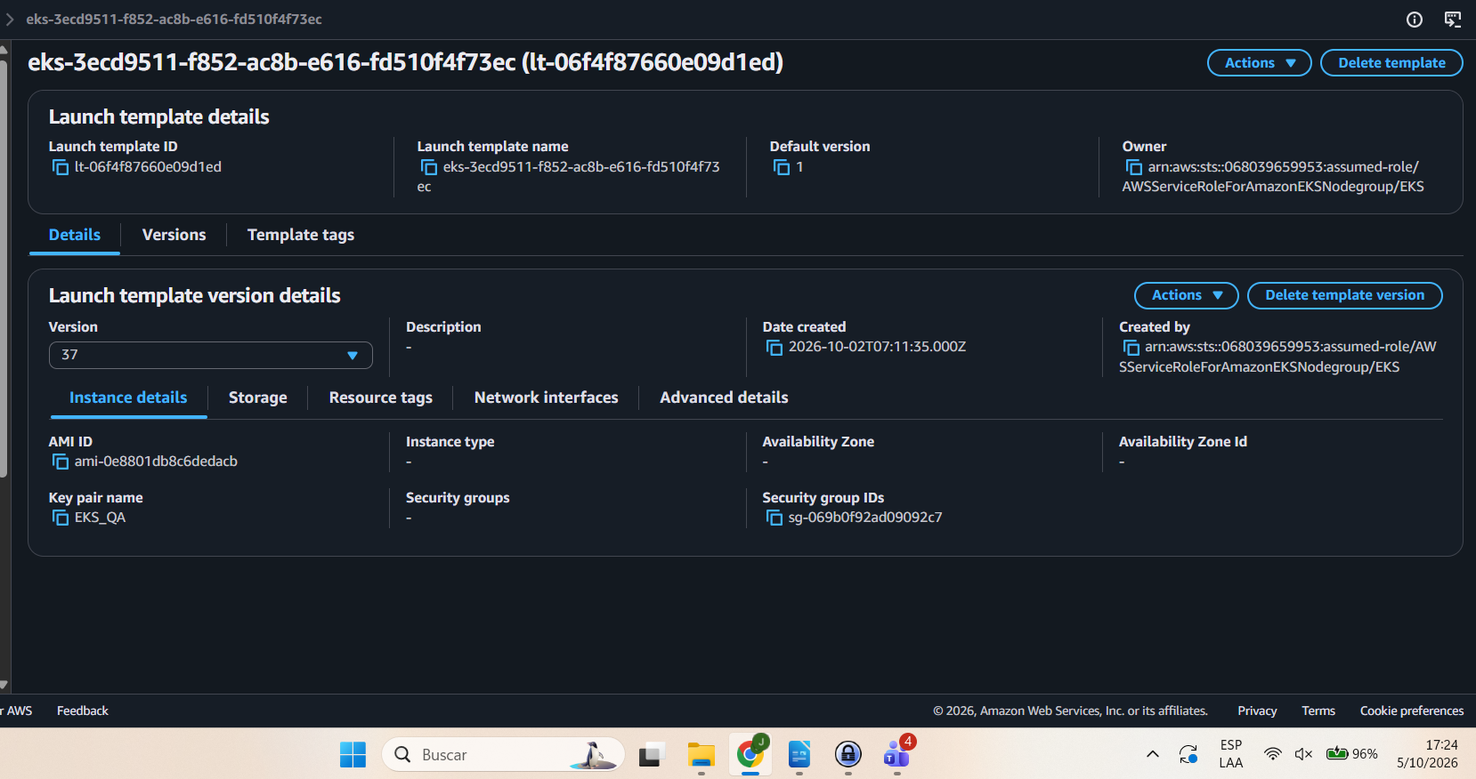

AMI en las Instancias EC2
